ỦY BAN NHÂN DÂN THÀNH PHỐ HỒ CHÍ MINH
TRƯỜNG CAO ĐẲNG LÝ TỰ TRỌNG TP.HỒ CHÍ MINH
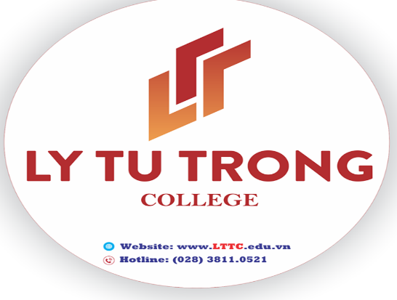

BÁO CÁO
SÁNG KIẾN – KINH NGHIỆM

ĐỀ TÀI

SỬ DỤNG MÔ HÌNH GIÁO DỤC KHAI PHÓNG VÀO TRONG GIẢNG DẠY CHÍNH TRỊ CHO CÁC HỆ TẠI TRƯỜNG CAO ĐẲNG LÝ TỰ TRỌNG TPHCM

THÀNH PHỐ HỒ CHÍ MINH, THÁNG 1 NĂM 2019

MỤC LỤC

Bảng mô tả nội dung của sáng kiến 1
- Thực trạng 1
- Nội dung sáng kiến 2
- Hiệu quả mang lại 4
- Đánh giá phạm vi ảnh hưởng của sáng kiến 5
Bài viết sáng kiến 7
- Đặt vấn đề 7
- Khái quát về lý luận 8
  - Quan niệm về giáo dục khai phóng 8
  - Đặc điểm của mô hình giáo dục khai phóng 9
  - Lợi ích khi của mô hình giáo dục khai phóng 11
  - Hạn chế của việc sử dụng mô hình giáo dục khai phóng 13
- Thực trạng của việc vận dụng mô hình giáo dục khai phóng và liên hệ khả năng vận dụng mô hình này tại trường Cao đẳng Lý Tự Trọng TPHCM. 13
  - Giáo dục khai phóng ở các nước trên thế giới. 13
  - Giáo dục khai phóng tại Việt Nam 15
  - Khó khăn, thách thức khi vận dụng mô hình giáo dục khai phóng tại nước ta 17
  - Vận dụng mô hình giáo dục khai phóng vào việc giảng dạy môn chính trị tại Trường Cao đẳng Lý Tự Trọng TPHCM 18
- Giải pháp giúp nâng cao hiệu quả của việc vận dụng mô hình giáo dục khai phóng vào môn học chính trị tại trường chính trị tại Trường Cao đẳng Lý Tự Trọng TPHCM 20
Kết luận 23
Tài liệu tham khảo 24

